2017年上海市松江区中考数学一模试卷
一、选择题：（本大题共6题，每题4分，满分24分）
1．（4分）已知在Rt△ABC中，∠C=90°，如果BC=2，∠A=α，则AC的长为（ ）
A．2sinα B．2cosα C．2tanα D．2cotα
2．（4分）下列抛物线中，过原点的抛物线是（ ）
A．y=x²﹣1 B．y=（x+1）² C．y=x²+x D．y=x²﹣x﹣1
3．（4分）小明身高1.5米，在操场的影长为2米，同时测得教学大楼在操场的影长为60米，则教学大楼的高度应为（ ）
A．45米 B．40米 C．90米 D．80米
4．（4分）已知非零向量，，，下列条件中，不能判定∥的是 （ ）
A．∥，∥ B． C．= D．=，=
5．（4分）如图，在▱ABCD中，点E是边BA延长线上的一点，CE交AD于点F．下列各式中，错误的是（ ）
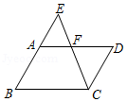
A．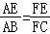 B．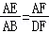 C．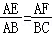 D．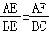
6．（4分）如图，已知在△ABC中，cosA=，BE、CF分别是AC、AB边上的高，联结EF，那么△AEF和△ABC的周长比为（ ）
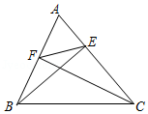
A．1：2 B．1：3 C．1：4 D．1：9
二、填空题：（本大题共12题，每题4分，满分48分）
7．（4分）已知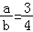，则的值为 ．
8．（4分）计算：（﹣3）﹣（+2）= ．
9．（4分）已知抛物线y=（k﹣1）x²+3x的开口向下，那么k的取值范围是 ．
10．（4分）把抛物线y=x²向右平移4个单位，所得抛物线的解析式为 ．
11．（4分）已知在△ABC中，∠C=90°，sinA=，BC=6，则AB的长是 ．
12．（4分）如图，已知AB∥CD∥EF，它们依次交直线l₁、l₂于点A、C、E和点B、D、F，如果AC：CE=3：5，BF=9，那么DF= ．
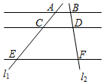
13．（4分）已知点A（2，y₁）、B（5，y₂）在抛物线y=﹣x²+1上，那么y₁ y₂．（填“＞”、“=”或“＜”）
14．（4分）已知抛物线y=ax²+bx+c过（﹣1，1）和（5，1）两点，那么该抛物线的对称轴是直线 ．
15．（4分）在△ABC中，AB=AC=5，BC=8，AD⊥BC，垂足为D，BE是△ABC 的中线，AD与BE相交于点G，那么AG的长为 ．
16．（4分）在一个距离地面5米高的平台上测得一旗杆底部的俯角为30°，旗杆顶部的仰角为45°，则该旗杆的高度为 米．（结果保留根号）
17．（4分）如图，在Rt△ABC中，∠ACB=90°，BC=3，AC=4，AB的垂直平分线DE交BC的延长线于点E，则CE的长为 ．
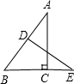
18．（4分）如图，在△ABC中，∠ACB=90°，AB=9，cosB=，把△ABC绕着点C旋转，使点B与AB边上的点D重合，点A落在点E，则点A、E之间的距离为 ．
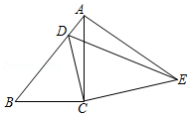
三、解答题：（本大题共7题，满分78分）
19．（10分）计算：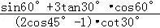．
20．（10分）如图，已知点D是△ABC的边BC上一点，且BD=CD，设=，=．
（1）求向量（用向量、表示）；
（2）求作向量在、方向上的分向量．
（不要求写作法，但要指出所作图中表示结论的向量）
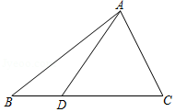
21．（10分）如图，已知AC∥BD，AB和CD相交于点E，AC=6，BD=4，F是BC上一点，S_{△BEF}：S_{△EFC}=2：3．
（1）求EF的长；
（2）如果△BEF的面积为4，求△ABC的面积．
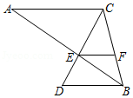
22．（10分）某大型购物商场在一楼和二楼之间安装自动扶梯AC，截面如图所示，一楼和二楼地面平行（即AB所在的直线与CD平行），层高AD为8米，∠ACD=20°，为使得顾客乘坐自动扶梯时不至于碰头，A、B之间必须达到一定的距离．
（1）要使身高2.26米的姚明乘坐自动扶梯时不碰头，那么A、B之间的距离至少要多少米？（精确到0.1米）
（2）如果自动扶梯改为由AE、EF、FC三段组成（如图中虚线所示），中间段EF为平台（即EF∥DC），AE段和FC段的坡度i=1：2，求平台EF的长度．（精确到0.1米）
（参考数据：sin20°≈0.34，cos20°≈0.94，tan20°≈0.36）
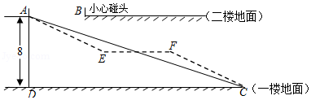
23．（12分）如图，Rt△ABC中，∠ACB=90°，D是斜边AB上的中点，E是边BC上的点，AE与CD交于点F，且AC²=CE•CB．
（1）求证：AE⊥CD；
（2）连接BF，如果点E是BC中点，求证：∠EBF=∠EAB．
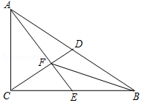
24．（12分）如图，抛物线y=﹣x²+bx+c过点B（3，0），C（0，3），D为抛物线的顶点．
（1）求抛物线的解析式以及顶点坐标；
（2）点C关于抛物线y=﹣x²+bx+c对称轴的对称点为E点，联结BC，BE，求∠CBE的正切值；
（3）点M是抛物线对称轴上一点，且△DMB和△BCE相似，求点M坐标．
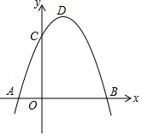
25．（14分）如图，已知四边形ABCD是矩形，cot∠ADB=，AB=16．点E在射线BC上，点F在线段BD上，且∠DEF=∠ADB．
（1）求线段BD的长；
（2）设BE=x，△DEF的面积为y，求y关于x的函数关系式，并写出函数定义域；
（3）当△DEF为等腰三角形时，求线段BE的长．
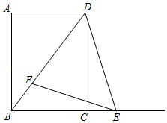

2017年上海市松江区中考数学一模试卷
参考答案与试题解析
一、选择题：（本大题共6题，每题4分，满分24分）
1．（4分）已知在Rt△ABC中，∠C=90°，如果BC=2，∠A=α，则AC的长为（ ）
A．2sinα B．2cosα C．2tanα D．2cotα
【考点】T1：锐角三角函数的定义．菁优网版权所有
【分析】根据锐角三角函数的定义得出cotA=，代入求出即可．
【解答】解：∵在Rt△ABC中，∠C=90°，
∴cotA=，
∵BC=2，∠A=α，
∴AC=2cotα，
故选：D．
【点评】本题考查了锐角三角函数的定义，能熟记锐角三角函数的定义是解此题的关键，注意：在Rt△ACB中，∠ACB=90°，则sinA=，cosA=，tanA=，cotA=．
2．（4分）下列抛物线中，过原点的抛物线是（ ）
A．y=x²﹣1 B．y=（x+1）² C．y=x²+x D．y=x²﹣x﹣1
【考点】H5：二次函数图象上点的坐标特征．菁优网版权所有
【分析】分别求出x=0时y的值，即可判断是否过原点．
【解答】解：A、y=x²﹣1中，当x=0时，y=﹣1，不过原点；
B、y=（x+1）²中，当x=0时，y=1，不过原点；
C、y=x²+x中，当x=0时，y=0，过原点；
D、y=x²﹣x﹣1中，当x=0时，y=﹣1，不过原点；
故选：C．
【点评】本题主要考查二次函数图象上点的坐标特点，熟练掌握抛物线上特殊点的坐标及一般点的坐标的求法是解题的关键．
3．（4分）小明身高1.5米，在操场的影长为2米，同时测得教学大楼在操场的影长为60米，则教学大楼的高度应为（ ）
A．45米 B．40米 C．90米 D．80米
【考点】SA：相似三角形的应用．菁优网版权所有
【专题】12：应用题．
【分析】在相同时刻，物高与影长组成的直角三角形相似，利用对应边成比例可得所求的高度．
【解答】解：∵在相同时刻，物高与影长组成的直角三角形相似，
∴1.5：2=教学大楼的高度：60，
解得教学大楼的高度为45米．
故选：A．
【点评】考查相似三角形的应用；用到的知识点为：在相同时刻，物高与影长的比相同．
4．（4分）已知非零向量，，，下列条件中，不能判定∥的是 （ ）
A．∥，∥ B． C．= D．=，=
【考点】LM：*平面向量．菁优网版权所有
【分析】根据向量的定义对各选项分析判断后利用排除法求解．
【解答】解：A、∥，∥，则、都与平行，三个向量都互相平行，故本选项错误；
B、表示两个向量的模的数量关系，方向不一定相同，故不一定平行，故本选项正确；
C、=，说明两个向量方向相反，互相平行，故本选项错误；
D、=，=，则、都与平行，三个向量都互相平行，故本选项错误；
故选：B．
【点评】本题考查了平面向量，主要利用了向量平行的判定，是基础题．
5．（4分）如图，在▱ABCD中，点E是边BA延长线上的一点，CE交AD于点F．下列各式中，错误的是（ ）
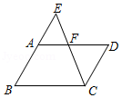
A．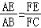 B．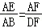 C．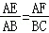 D．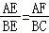
【考点】L5：平行四边形的性质；S9：相似三角形的判定与性质．菁优网版权所有
【分析】根据平行四边形的性质和相似三角形的性质求解．
【解答】解：∵AD∥BC
∴=，故A正确；
∵CD∥BE，AB=CD，
∴△CDF∽△EBC
∴=，故B正确；
∵AD∥BC，
∴△AEF∽△EBC
∴=，故D正确．
∴C错误．
故选：C．
【点评】本题考查的是相似三角形的判定与性质，熟知相似三角形的判定定理是解答此题的关键．
6．（4分）如图，已知在△ABC中，cosA=，BE、CF分别是AC、AB边上的高，联结EF，那么△AEF和△ABC的周长比为（ ）
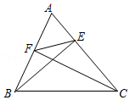
A．1：2 B．1：3 C．1：4 D．1：9
【考点】S9：相似三角形的判定与性质．菁优网版权所有
【分析】由△AEF∽△ABC，可知△AEF与△ABC的周长比=AE：AB，根据cosA==，即可解决问题．
【解答】解：∵BE、CF分别是AC、AB边上的高，
∴∠AEB=∠AFC=90°，
∵∠A=∠A，
∴△AEB∽△AFC，
∴=，
∴=，∵∠A=∠A，
∴△AEF∽△ABC，
∴△AEF与△ABC的周长比=AE：AB，
∵cosA==，
∴∴△AEF与△ABC的周长比=AE：AB=1：3，
故选：B．
【点评】本题考查相似三角形的判定和性质，解题的关键是灵活运用相似三角形的性质解决问题，属于中考常考题型．
二、填空题：（本大题共12题，每题4分，满分48分）
7．（4分）已知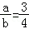，则的值为 ．
【考点】S1：比例的性质．菁优网版权所有
【分析】用a表示出b，然后代入比例式进行计算即可得解．
【解答】解：∵=，
∴b=a，
∴=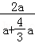=．
故答案为：．
【点评】本题考查了比例的性质，用a表示出b是解题的关键．
8．（4分）计算：（﹣3）﹣（+2）= 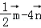 ．
【考点】LM：*平面向量．菁优网版权所有
【分析】根据平面向量的加法计算法则和向量数乘的结合律进行计算．
【解答】解：：（﹣3）﹣（+2）=﹣3﹣﹣×2）=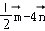．
故答案是：．
【点评】本题考查了平面向量，熟记计算法则即可解题，属于基础题型．
9．（4分）已知抛物线y=（k﹣1）x²+3x的开口向下，那么k的取值范围是 k＜1 ．
【考点】H3：二次函数的性质．菁优网版权所有
【分析】由开口向下可得到关于k的不等式，可求得k的取值范围．
【解答】解：
∵y=（k﹣1）x²+3x的开口向下，
∴k﹣1＜0，解得k＜1，
故答案为：k＜1．
【点评】本题主要考查二次函数的性质，掌握二次函数的开口方向与二次项系数有关是解题的关键．
10．（4分）把抛物线y=x²向右平移4个单位，所得抛物线的解析式为 y=（x﹣4）² ．
【考点】H6：二次函数图象与几何变换．菁优网版权所有
【分析】直接根据“左加右减”的原则进行解答即可．
【解答】解：由“左加右减”的原则可知，将y=x²向右平移4个单位，所得函数解析式为：y=（x﹣4）²．
故答案为：y=（x﹣4）²．
【点评】本题考查的是函数图象平移的法则，根据“上加下减，左加右减”得出是解题关键．
11．（4分）已知在△ABC中，∠C=90°，sinA=，BC=6，则AB的长是 8 ．
【考点】T7：解直角三角形．菁优网版权所有
【专题】11：计算题；554：等腰三角形与直角三角形．
【分析】利用锐角三角函数定义求出所求即可．
【解答】解：∵在△ABC中，∠C=90°，sinA=，BC=6，
∴sinA=，即=，
解得：AB=8，
故答案为：8
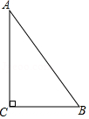
【点评】此题考查了解直角三角形，熟练掌握锐角三角函数定义是解本题的关键．
12．（4分）如图，已知AB∥CD∥EF，它们依次交直线l₁、l₂于点A、C、E和点B、D、F，如果AC：CE=3：5，BF=9，那么DF= ．
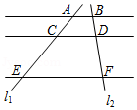
【考点】S4：平行线分线段成比例．菁优网版权所有
【分析】根据平行线分线段成比例定理即可得到结论．
【解答】解：∵AC：CE=3：5，
∴AC：AE=3：8，
∵AB∥CD∥EF，
∴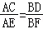，
∴BD=，
∴DF=，
故答案为：．
【点评】本题考查平行线分线段成比例定理，关键是找出对应的比例线段，写出比例式，用到的知识点是平行线分线段成比例定理．
13．（4分）已知点A（2，y₁）、B（5，y₂）在抛物线y=﹣x²+1上，那么y₁ ＞ y₂．（填“＞”、“=”或“＜”）
【考点】H5：二次函数图象上点的坐标特征．菁优网版权所有
【分析】分别计算自变量为2、5时的函数值，然后比较函数值的大小即可．
【解答】解：当x=2时，y₁=﹣x²+1=﹣3；
当x=5时，y₂=﹣x²+1=﹣24；
∵﹣3＞﹣24，
∴y₁＞y₂．
故答案为：＞
【点评】本题考查了二次函数图象上点的坐标特征：二次函数图象上点的坐标满足其解析式．也考查了二次函数的性质．
14．（4分）已知抛物线y=ax²+bx+c过（﹣1，1）和（5，1）两点，那么该抛物线的对称轴是直线 x=2 ．
【考点】H3：二次函数的性质．菁优网版权所有
【分析】根据函数值相等的点到对称轴的距离相等可求得答案．
【解答】解：
∵抛物线y=ax²+bx+c过（﹣1，1）和（5，1）两点，
∴对称轴为x=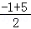=2，
故答案为：x=2．
【点评】本题主要考查二次函数的性质，掌握二次函数值相等的点到对称轴的距离相等是解题的关键．
15．（4分）在△ABC中，AB=AC=5，BC=8，AD⊥BC，垂足为D，BE是△ABC 的中线，AD与BE相交于点G，那么AG的长为 2 ．
【考点】K5：三角形的重心；KH：等腰三角形的性质；KQ：勾股定理．菁优网版权所有
【分析】先根据等腰三角形的性质和勾股定理求出AD，再判断点G为△ABC的重心，然后根据三角形重心的性质来求AG的长．
【解答】解：∵在△ABC中，AB=AC，AD⊥BC，
∴AD==3，
∵中线BE与高AD相交于点G，
∴点G为△ABC的重心，
∴AG=3×=2，
故答案为：2
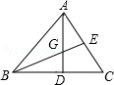
【点评】本题考查了等腰三角形的性质和勾股定理以及三角形的重心的性质，判断点G为三角形的重心是解题的关键．
16．（4分）在一个距离地面5米高的平台上测得一旗杆底部的俯角为30°，旗杆顶部的仰角为45°，则该旗杆的高度为 5+5 米．（结果保留根号）
【考点】TA：解直角三角形的应用﹣仰角俯角问题．菁优网版权所有
【分析】CF⊥AB于点F，构成两个直角三角形．运用三角函数定义分别求出AF和BF，即可解答．
【解答】解：作CF⊥AB于点F．
根据题意可得：在△FBC中，有BF=CE=5米．
在△AFC中，有AF=FC×tan30°=5米．
则AB=AF+BF=5+5米
故答案为：5+5．
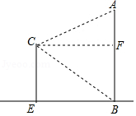
【点评】本题考查俯角、仰角的定义，要求学生能借助其关系构造直角三角形并解直角三角形．
17．（4分）如图，在Rt△ABC中，∠ACB=90°，BC=3，AC=4，AB的垂直平分线DE交BC的延长线于点E，则CE的长为 ．
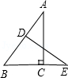
【考点】KG：线段垂直平分线的性质．菁优网版权所有
【专题】2B：探究型．
【分析】设CE=x，连接AE，由线段垂直平分线的性质可知AE=BE=BC+CE，在Rt△ACE中，利用勾股定理即可求出CE的长度．
【解答】解：设CE=x，连接AE，
∵DE是线段AB的垂直平分线，
∴AE=BE=BC+CE=3+x，
∴在Rt△ACE中，AE²=AC²+CE²，即（3+x）²=4²+x²，
解得x=．
故答案为：．
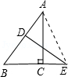
【点评】本题考查的是线段垂直平分线的性质，即线段垂直平分线上的点到线段两端的距离相等．
18．（4分）如图，在△ABC中，∠ACB=90°，AB=9，cosB=，把△ABC绕着点C旋转，使点B与AB边上的点D重合，点A落在点E，则点A、E之间的距离为 4 ．
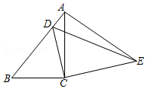
【考点】R2：旋转的性质；T7：解直角三角形．菁优网版权所有
【分析】先解直角△ABC，得出BC=AB•cosB=9×=6，AC==3．再根据旋转的性质得出BC=DC=6，AC=EC=3，∠BCD=∠ACE，利用等边对等角以及三角形内角和定理得出∠B=∠CAE．作CM⊥BD于M，作CN⊥AE于N，则∠BCM=∠BCD，∠ACN=∠ACE，∠BCM=∠ACN．解直角△ANC求出AN=AC•cos∠CAN=3×=2，根据等腰三角形三线合一的性质得出AE=2AN=4．
【解答】解：∵在△ABC中，∠ACB=90°，AB=9，cosB=，
∴BC=AB•cosB=9×=6，AC==3．
∵把△ABC绕着点C旋转，使点B与AB边上的点D重合，点A落在点E，
∴△ABC≌△EDC，BC=DC=6，AC=EC=3，∠BCD=∠ACE，
∴∠B=∠CAE．
作CM⊥BD于M，作CN⊥AE于N，则∠BCM=∠BCD，∠ACN=∠ACE，
∴∠BCM=∠ACN．
∵在△ANC中，∠ANC=90°，AC=3，cos∠CAN=cosB=，
∴AN=AC•cos∠CAN=3×=2，
∴AE=2AN=4．
故答案为4．
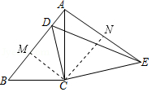
【点评】本题考查了旋转的性质：对应点到旋转中心的距离相等；对应点与旋转中心所连线段的夹角等于旋转角；旋转前、后的图形全等．也考查了解直角三角形以及等腰三角形的性质．
三、解答题：（本大题共7题，满分78分）
19．（10分）计算：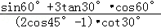．
【考点】2C：实数的运算；T5：特殊角的三角函数值．菁优网版权所有
【分析】直接将特殊角的三角函数值代入求出答案．
【解答】解：原式=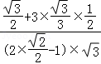
=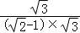
=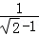
=．
【点评】此题主要考查了实数运算，正确记忆特殊角的三角函数值是解题关键．
20．（10分）如图，已知点D是△ABC的边BC上一点，且BD=CD，设=，=．
（1）求向量（用向量、表示）；
（2）求作向量在、方向上的分向量．
（不要求写作法，但要指出所作图中表示结论的向量）
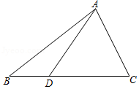
【考点】LM：*平面向量．菁优网版权所有
【分析】（1）在△ABD中，利用平面向量的三角形加法则进行计算；
（2）根据向量加法的平行四边形法则，过向量的起点作BC的平行线，即可得出向量向量在、方向上的分向量．
【解答】解：（1）∵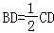，
∴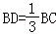
∵，
∴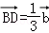
∵，且
∴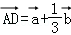；

（2）解：如图，
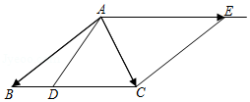
所以，向量、即为所求的分向量．
【点评】本题考查平面向量，需要掌握一向量在另一向量方向上的分量的定义，以及向量加法的平行四边形法则．
21．（10分）如图，已知AC∥BD，AB和CD相交于点E，AC=6，BD=4，F是BC上一点，S_{△BEF}：S_{△EFC}=2：3．
（1）求EF的长；
（2）如果△BEF的面积为4，求△ABC的面积．
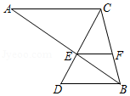
【考点】S9：相似三角形的判定与性质．菁优网版权所有
【分析】（1）先根据S_{△BEF}：S_{△EFC}=2：3得出CF：BF的值，再由平行线分线段成比例定理即可得出结论；
（2）先根据AC∥BD，EF∥BD得出EF∥AC，故△BEF∽△ABC，再由相似三角形的性质即可得出结论．
【解答】解：（1）∵AC∥BD，
∴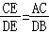
∵AC=6，BD=4，
∴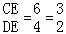
∵△BEF和△CEF同高，且S_{△BEF}：S_{△CEF}=2：3，
∴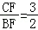，
∴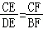．
∴EF∥BD，
∴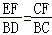，
∴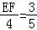，
∴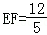

（2）∵AC∥BD，EF∥BD，
∴EF∥AC，
∴△BEF∽△ABC，
∴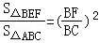．
∵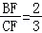，
∴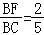．
∵S_{△BEF}=4，
∴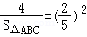，
∴S_{△ABC}=25．
【点评】本题考查的是相似三角形的判定与性质，熟知相似三角形的判定定理是解答此题的关键．
22．（10分）某大型购物商场在一楼和二楼之间安装自动扶梯AC，截面如图所示，一楼和二楼地面平行（即AB所在的直线与CD平行），层高AD为8米，∠ACD=20°，为使得顾客乘坐自动扶梯时不至于碰头，A、B之间必须达到一定的距离．
（1）要使身高2.26米的姚明乘坐自动扶梯时不碰头，那么A、B之间的距离至少要多少米？（精确到0.1米）
（2）如果自动扶梯改为由AE、EF、FC三段组成（如图中虚线所示），中间段EF为平台（即EF∥DC），AE段和FC段的坡度i=1：2，求平台EF的长度．（精确到0.1米）
（参考数据：sin20°≈0.34，cos20°≈0.94，tan20°≈0.36）
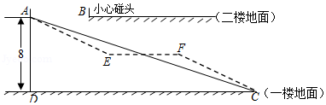
【考点】T9：解直角三角形的应用﹣坡度坡角问题．菁优网版权所有
【分析】（1）连接AB，作BG⊥AB交AC于点G，在Rt△ABG中，利用已知条件求出AB的长即可；
（2）设直线EF交AD于点P，作CQ⊥EF于点Q，设AP=x，则PE=2x，PD=8﹣x，在Rt△ACD中利用已知数据可求出CD的长，进而可求出台EF的长度．
【解答】解：（1）连接AB，作BG⊥AB交AC于点G，则∠ABG=90°
∵AB∥CD，∴∠BAG=∠ACD=20°，
在Rt△ABG中，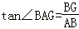，
∵BG=2.26，tan20°≈0.36，
∴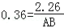，
∴AB≈6.3，
答：A、B之间的距离至少要6.3米．
（2）设直线EF交AD于点P，作CQ⊥EF于点Q，
∵AE和FC的坡度为1：2，
∴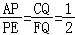，
设AP=x，则PE=2x，PD=8﹣x，
∵EF∥DC，
∴CQ=PD=8﹣x，
∴FQ=2（8﹣x）=16﹣2x，
在Rt△ACD中，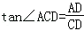，
∵AD=8，∠ACD=20°，
∴CD≈22.22
∵PE+EF+FQ=CD，
∴2x+EF+16﹣2x=22.22，
∴EF=6.22≈6.2
答：平台EF的长度约为6.2米．
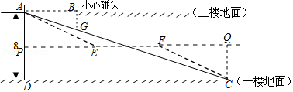
【点评】此题考查了解直角三角形的应用，用到的知识点是坡度角，关键是根据题意做出辅助线，构造直角三角形．
23．（12分）如图，Rt△ABC中，∠ACB=90°，D是斜边AB上的中点，E是边BC上的点，AE与CD交于点F，且AC²=CE•CB．
（1）求证：AE⊥CD；
（2）连接BF，如果点E是BC中点，求证：∠EBF=∠EAB．
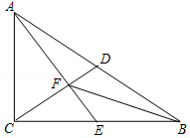
【考点】S9：相似三角形的判定与性质．菁优网版权所有
【分析】（1）先根据题意得出△ACB∽△ECA，再由直角三角形的性质得出CD=AD，由∠CAD+∠ABC=90°可得出∠ACD+∠EAC=90°，进而可得出∠AFC=90°；
（2）根据AE⊥CD可得出∠EFC=90°，∠ACE=∠EFC，故可得出△ECF∽△EAC，再由点E是BC的中点可知CE=BE，故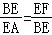，根据∠BEF=∠AEB得出△BEF∽△AEB，进而可得出结论．
【解答】证明：（1）∵AC²=CE•CB，
∴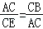．
又∵∠ACB=∠ECA=90°
∴△ACB∽△ECA，
∴∠ABC=∠EAC．
∵点D是AB的中点，
∴CD=AD，
∴∠ACD=∠CAD
∵∠CAD+∠ABC=90°，
∴∠ACD+∠EAC=90°
∴∠AFC=90°，
∴AE⊥CD

（2）∵AE⊥CD，
∴∠EFC=90°，
∴∠ACE=∠EFC
又∵∠AEC=∠CEF，
∴△ECF∽△EAC
∴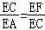
∵点E是BC的中点，
∴CE=BE，
∴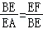
∵∠BEF=∠AEB，
∴△BEF∽△AEB
∴∠EBF=∠EAB．
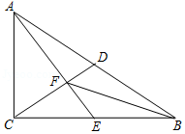
【点评】本题考查的是相似三角形的判定与性质，熟知相似三角形的判定定理是解答此题的关键．
24．（12分）如图，抛物线y=﹣x²+bx+c过点B（3，0），C（0，3），D为抛物线的顶点．
（1）求抛物线的解析式以及顶点坐标；
（2）点C关于抛物线y=﹣x²+bx+c对称轴的对称点为E点，联结BC，BE，求∠CBE的正切值；
（3）点M是抛物线对称轴上一点，且△DMB和△BCE相似，求点M坐标．
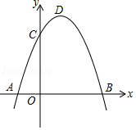
【考点】HF：二次函数综合题．菁优网版权所有
【分析】（1）利用待定系数法求出二次函数的解析式，根据二次函数的性质解答即可；
（2）过点E作EH⊥BC于点H，根据轴对称的性质求出点E的坐标，根据三角形的面积公式求出EH、BH，根据正切的定义计算即可；
（3）分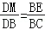和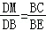两种情况，计算即可．
【解答】解：（1）∵抛物线y=﹣x²+bx+c经过点B（3，0）和点C（0，3）
∴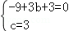，
解得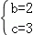，
∴抛物线解析式为y=﹣x²+2x+3，
y=﹣x²+2x+3=﹣（x﹣1）²+4，
∴抛物线顶点D的坐标为（1，4），
（2）由（1）可知抛物线对称轴为直线x=1，
∵点E与点C（0，3）关于直线x=1对称，
∴点E（2，3），
过点E作EH⊥BC于点H，
∵OC=OB=3，
∴BC=，
∵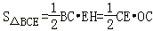，CE=2，
∴，
解得EH=，
∵∠ECH=∠CBO=45°，
∴CH=EH=，
∴BH=2，
∴在Rt△BEH中，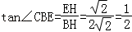；
（3）当点M在点D的下方时
设M（1，m），对称轴交x轴于点P，则P（1，0），
∴BP=2，DP=4，
∴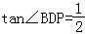，
∵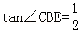，∠CBE、∠BDP均为锐角，
∴∠CBE=∠BDP，
∵△DMB与△BEC相似，
∴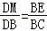或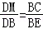，
①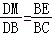，
∵DM=4﹣m，，，
∴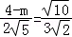，
解得，，
∴点M（1，）
②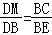，则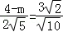，
解得m=﹣2，
∴点M（1，﹣2），
当点M在点D的上方时，根据题意知点M不存在．
综上所述，点M的坐标为（1，）或（1，﹣2）．
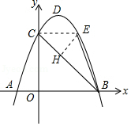
【点评】本题考查的是二次函数知识的综合运用、相似三角形的判定和性质，掌握待定系数法求二次函数解析式的一般步骤、熟记相似三角形的判定定理和性质定理、掌握二次函数的性质、灵活运用数形结合思想是解题的关键．
25．（14分）如图，已知四边形ABCD是矩形，cot∠ADB=，AB=16．点E在射线BC上，点F在线段BD上，且∠DEF=∠ADB．
（1）求线段BD的长；
（2）设BE=x，△DEF的面积为y，求y关于x的函数关系式，并写出函数定义域；
（3）当△DEF为等腰三角形时，求线段BE的长．
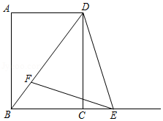
【考点】LO：四边形综合题．菁优网版权所有
【分析】（1）由矩形的性质和三角函数定义求出AD，由勾股定理求出BD即可；
（2）证明△EDF∽△BDE，得出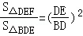，求出CE=|x﹣12|，由勾股定理求出DE，即可得出结果；
（3）当△DEF是等腰三角形时，△BDE也是等腰三角形，分情况讨论：
①当BE=BD时；②当DE=DB时；③当EB=ED时；分别求出BE即可．
【解答】解：（1）∵四边形ABCD是矩形，
∴∠A=90°，
在Rt△BAD中，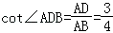，AB=16，
∴AD=12∴；
（2）∵AD∥BC，
∴∠ADB=∠DBC，
∵∠DEF=∠ADB，
∴∠DEF=∠DBC，
∵∠EDF=∠BDE，
∴△EDF∽△BDE，
∴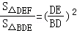，
∵BC=AD=12，BE=x，
∴CE=|x﹣12|，
∵CD=AB=16
∴在Rt△CDE中，，
∵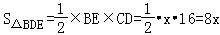，
∴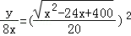，
∴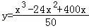，定义域为0＜x≤24
（3）∵△EDF∽△BDE，
∴当△DEF是等腰三角形时，△BDE也是等腰三角形，
①当BE=BD时
∵BD=20，
∴BE=20
②当DE=DB时，
∵DC⊥BE，
∴BC=CE=12，
∴BE=24；
③当EB=ED时，
作EH⊥BD于H，则BH=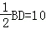，cos∠HBE=cos∠ADB，
即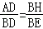
∴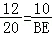，
解得：BE=；
综上所述，当△DEF时等腰三角形时，线段BE的长为20或24或．
【点评】本题是四边形综合题目，考查了矩形的性质、三角函数定义、勾股定理、相似三角形的判定与性质、等腰三角形的性质等知识；本题综合性强，有一定难度，证明三角形相似是解决问题的关键．

